Державний вищий навчальний заклад
Ужгородський національний університет
Факультет інформаційних технологій
Кафедра програмного забезпечення систем

ЛАБОРАТОРНА РОБОТА № 4.2
Тема: АПРОКСИМАЦІЯ ФУНКЦІЙ МЕТОДАМИ ІНТЕРПОЛЯЦІЇ ТА МНК

Виконав:
студент ІІ курсу
спеціальності: 121 інженерія програмного забезпечення
Пілгович Андрій Ярославович

Ужгород-2026

Мета роботи
Розробити програмний продукт для дослідження методів інтерполяції та апроксимації функцій, реалізувавши інтерполяцію Лагранжа та метод найменших квадратів, а також провести тестування та аналіз отриманих результатів.

Завдання
- Розробити програмний продукт відповідно до задачі лабораторної роботи 4.1.
- Реалізувати інтерполяцію Лагранжа.
- Реалізувати метод найменших квадратів.
- Побудувати графіки функцій.
- Провести тестування програмного продукту.
- Проаналізувати результати роботи.

Теоретичні відомості
Інтерполяція та апроксимація є важливими методами математичного моделювання та аналізу даних. Вони використовуються у випадках, коли функція задана не аналітично, а лише набором точок або результатами експерименту.
Інтерполяція — це метод побудови функції, яка точно проходить через усі задані точки. У лабораторній роботі використовується інтерполяційний поліном Лагранжа. Даний метод дозволяє побудувати єдиний поліном на основі набору вузлів інтерполяції.
Основна ідея методу полягає у побудові базисних поліномів, які використовуються для формування загальної функції. Перевагою інтерполяції є висока точність, оскільки графік проходить через усі задані точки. Недоліком методу є можливість виникнення осциляцій при великій кількості вузлів.
Метод найменших квадратів використовується для апроксимації функцій. На відміну від інтерполяції, апроксимуюча функція не зобов’язана проходити через усі точки. Основна задача методу — мінімізувати суму квадратів похибок між експериментальними даними та побудованою функцією.
Метод найменших квадратів широко використовується:
- у статистиці;
- фізичних експериментах;
- економічному аналізі;
- комп’ютерному моделюванні;
- машинному навчанні.
Для оцінки точності апроксимації використовується RMSE (Root Mean Square Error) — середньоквадратична похибка. Чим менше значення RMSE, тим точніше побудована модель описує вхідні дані.
У лабораторній роботі реалізовано:
- інтерполяцію Лагранжа;
- метод найменших квадратів;
- побудову графіків;
- обчислення RMSE;
Програмний продукт дозволяє досліджувати поведінку математичних моделей та порівнювати ефективність різних методів апроксимації функцій.

Структура проєкту має вигляд:
project/
│
├── index.html
├── style.css
├── script.js
├── interpolation.js
├── mnk.js
└── visualization.js

Лістинг програми
index.html
<!DOCTYPE html>
<html lang="uk">

<head>
<meta charset="UTF-8">
<meta name="viewport" content="width=device-width, initial-scale=1.0">
<title>Інтерполяція та МНК</title>
<link rel="stylesheet" href="style.css">
<script src="https://d3js.org/d3.v7.min.js"></script>
</head>

<body>

<div class="container">
<h1>Апроксимація функцій методами інтерполяції та МНК</h1>

<div class="controls">

<label class="wer">Вибрати набір точок:</label>
<select id="datasetSelect">
<option value="5">5 точок</option>
<option value="10" selected>10 точок</option>
<option value="20">20 точок</option>
</select>

<textarea id="pointsInput" rows="12"></textarea>

<div class="buttons">
<label class="wer">
Степінь полінома МНК:
<input type="number" id="degree" value="2" min="1" max="5">
</label>

<button id="buildBtn">Побудувати</button>
<button id="clearBtn">Очистити</button>
</div>

<div id="error"></div>
</div>

<div id="results">
<h2>Результати</h2>
<p class="wer" id="lagrangeText"></p>
<p class="wer" id="mnkText"></p>
<p class="wer" id="rmseText"></p>
</div>

<svg id="chart" width="1200" height="600"></svg>
</div>

<script src="interpolation.js"></script>
<script src="mnk.js"></script>
<script src="visualization.js"></script>
<script src="script.js"></script>

</body>

</html>

style.css
body {
margin: 0;
padding: 20px;
font-family: Arial, sans-serif;
background: rgb(0, 0, 0);
color: black;
}

.wer {
color: white;
}

.container {
max-width: 1200px;
margin: auto;
background: rgb(0, 0, 0);
padding: 20px;
border: 2px solid black;
}

h1,
h2 {
text-align: center;
color: rgb(255, 255, 255);
}

.controls {
display: flex;
flex-direction: column;
gap: 15px;
}

textarea,
input,
select {
width: 100%;
padding: 10px;
border: 1px solid black;
background: white;
color: black;
font-size: 16px;
box-sizing: border-box;
}

.buttons {
display: flex;
gap: 20px;
align-items: center;
margin-top: 10px;
}

button {
padding: 10px 20px;
background: white;
color: black;
border: 2px solid black;
cursor: pointer;
font-weight: bold;
transition: 0.3s;
}

button:hover {
background: black;
color: white;
}

#error {
color: black;
font-weight: bold;
}

#results {
margin-top: 20px;
border-top: 1px solid black;
padding-top: 10px;
}

svg {
margin-top: 20px;
border: 2px solid black;
background: white;

}

script.js
const datasets = {
5: `1 0.5
2 2.1
3 4.4
4 7.1
5 10.2`,

10: `1 2
2 3
3 5
4 8
5 12
6 17
7 23
8 30`,

20: `0 2
0.5 2.5
1 3.2
1.5 4.1
2 5.2
2.5 6.5
3 8
3.5 9.7
4 11.6
4.5 13.7
5 16
5.5 18.5
6 21.2
6.5 24.1
7 27.2
7.5 30.5
8 34
8.5 37.7
9 41.6
9.5 45.7`
};

const buildBtn = document.getElementById("buildBtn");
const clearBtn = document.getElementById("clearBtn");
const datasetSelect = document.getElementById("datasetSelect");
const pointsInput = document.getElementById("pointsInput");

pointsInput.value = datasets[10];

datasetSelect.addEventListener("change", () => {
pointsInput.value = datasets[datasetSelect.value];
});

buildBtn.addEventListener("click", () => {
const points = parsePoints();
const degree = parseInt(document.getElementById("degree").value);

const lagrangeFunc = x => lagrangeInterpolation(points, x);
const mnkFunc = leastSquares(points, degree);

drawChart(points, lagrangeFunc, mnkFunc);

const rmse = calculateRMSE(points, mnkFunc);

document.getElementById("lagrangeText").textContent =
"Інтерполяція Лагранжа побудована";

document.getElementById("mnkText").textContent =
"МНК побудовано";

document.getElementById("rmseText").textContent =
`RMSE: ${rmse.toFixed(4)}`;
});

clearBtn.addEventListener("click", () => {
d3.select("#chart").selectAll("*").remove();
});

function parsePoints() {
const input = document.getElementById("pointsInput").value.trim();
const lines = input.split("\n");

return lines.map(line => {
const [x, y] = line.trim().split(/\s+/).map(Number);
return { x, y };
});
}

function calculateRMSE(points, func) {
let sum = 0;

for (const p of points) {
sum += Math.pow(p.y - func(p.x), 2);
}

return Math.sqrt(sum / points.length);
}

interpolation.js
function lagrangeInterpolation(points, x) {
let result = 0;

for (let i = 0; i < points.length; i++) {
let term = points[i].y;

for (let j = 0; j < points.length; j++) {
if (i !== j) {
term *= (x - points[j].x) / (points[i].x - points[j].x);
}
}

result += term;
}

return result;
}

mnk.js

function leastSquares(points, degree) {
const n = degree + 1;

let A = Array.from({ length: n }, () => Array(n).fill(0));
let B = Array(n).fill(0);

for (let row = 0; row < n; row++) {
for (let col = 0; col < n; col++) {
A[row][col] = points.reduce((sum, p) => sum + Math.pow(p.x, row + col), 0);
}

B[row] = points.reduce((sum, p) => sum + p.y * Math.pow(p.x, row), 0);
}

let coeffs = gaussianElimination(A, B);

return function(x) {
return coeffs.reduce((sum, c, i) => sum + c * Math.pow(x, i), 0);
};
}

function gaussianElimination(A, B) {
const n = B.length;

for (let i = 0; i < n; i++) {
let maxRow = i;

for (let k = i + 1; k < n; k++) {
if (Math.abs(A[k][i]) > Math.abs(A[maxRow][i])) {
maxRow = k;
}
}

[A[i], A[maxRow]] = [A[maxRow], A[i]];
[B[i], B[maxRow]] = [B[maxRow], B[i]];

for (let k = i + 1; k < n; k++) {
let factor = A[k][i] / A[i][i];

for (let j = i; j < n; j++) {
A[k][j] -= factor * A[i][j];
}

B[k] -= factor * B[i];
}
}

let x = Array(n).fill(0);

for (let i = n - 1; i >= 0; i--) {
x[i] = B[i];

for (let j = i + 1; j < n; j++) {
x[i] -= A[i][j] * x[j];
}

x[i] /= A[i][i];
}

return x;
}

visualization.js

function drawChart(points, lagrangeFunc, mnkFunc) {
const svg = d3.select("#chart");
svg.selectAll("*").remove();

const width = 1000;
const height = 600;
const margin = 60;

const xValues = points.map(p => p.x);
const yValues = points.map(p => p.y);

const xScale = d3.scaleLinear()
.domain([d3.min(xValues) - 1, d3.max(xValues) + 1])
.range([margin, width - margin]);

const yScale = d3.scaleLinear()
.domain([0, d3.max(yValues) + 10])
.range([height - margin, margin]);

svg.append("g")
.attr("transform", `translate(0,${height - margin})`)
.call(d3.axisBottom(xScale));

svg.append("g")
.attr("transform", `translate(${margin},0)`)
.call(d3.axisLeft(yScale));

svg.selectAll("circle")
.data(points)
.enter()
.append("circle")
.attr("cx", d => xScale(d.x))
.attr("cy", d => yScale(d.y))
.attr("r", 5)
.attr("fill", "black");

const lagrangeData = [];
const mnkData = [];

for (let x = d3.min(xValues); x <= d3.max(xValues); x += 0.05) {
lagrangeData.push({ x, y: lagrangeFunc(x) });
mnkData.push({ x, y: mnkFunc(x) });
}

const line = d3.line()
.x(d => xScale(d.x))
.y(d => yScale(d.y));

svg.append("path")
.datum(lagrangeData)
.attr("fill", "none")
.attr("stroke", "blue")
.attr("stroke-width", 2)
.attr("d", line);

svg.append("path")
.datum(mnkData)
.attr("fill", "none")
.attr("stroke", "red")
.attr("stroke-width", 2)
.attr("d", line);
}

Опис реалізованих алгоритмів

1. Інтерполяція Лагранжа
Метод інтерполяції Лагранжа використовується для побудови полінома, який точно проходить через усі задані точки. Даний метод базується на побудові спеціальних базисних поліномів, за допомогою яких формується загальний інтерполяційний поліном.
У програмі алгоритм приймає набір координат точок та обчислює значення функції для побудови графіка. Для кожної точки формується окремий базисний поліном, після чого всі отримані значення підсумовуються.
Основною перевагою методу є висока точність, оскільки побудована функція проходить через усі вузли інтерполяції. Це дозволяє отримати точне відтворення заданих даних.
Недоліком методу є те, що при великій кількості точок степінь полінома збільшується, через що можуть виникати сильні коливання графіка між вузлами. Таке явище називається осциляцією полінома.

2. Метод найменших квадратів
Метод найменших квадратів використовується для апроксимації функції на основі експериментальних або табличних даних. На відміну від інтерполяції, апроксимуюча функція не проходить точно через усі точки, а будує найбільш наближений графік.
Основна ідея алгоритму полягає у мінімізації суми квадратів похибок між реальними значеннями та значеннями побудованої функції.
У програмі реалізовано побудову поліноміальної апроксимації другого степеня. Для обчислення коефіцієнтів полінома використовується система рівнянь, яка розв’язується методом Гауса.
Після обчислення коефіцієнтів формується апроксимуюча функція, яка використовується для побудови графіка та обчислення RMSE.
Основною перевагою методу є більш плавне та стабільне наближення функції. Метод добре працює з великими наборами даних та дозволяє зменшити вплив випадкових похибок.

Діаграма взаємодії
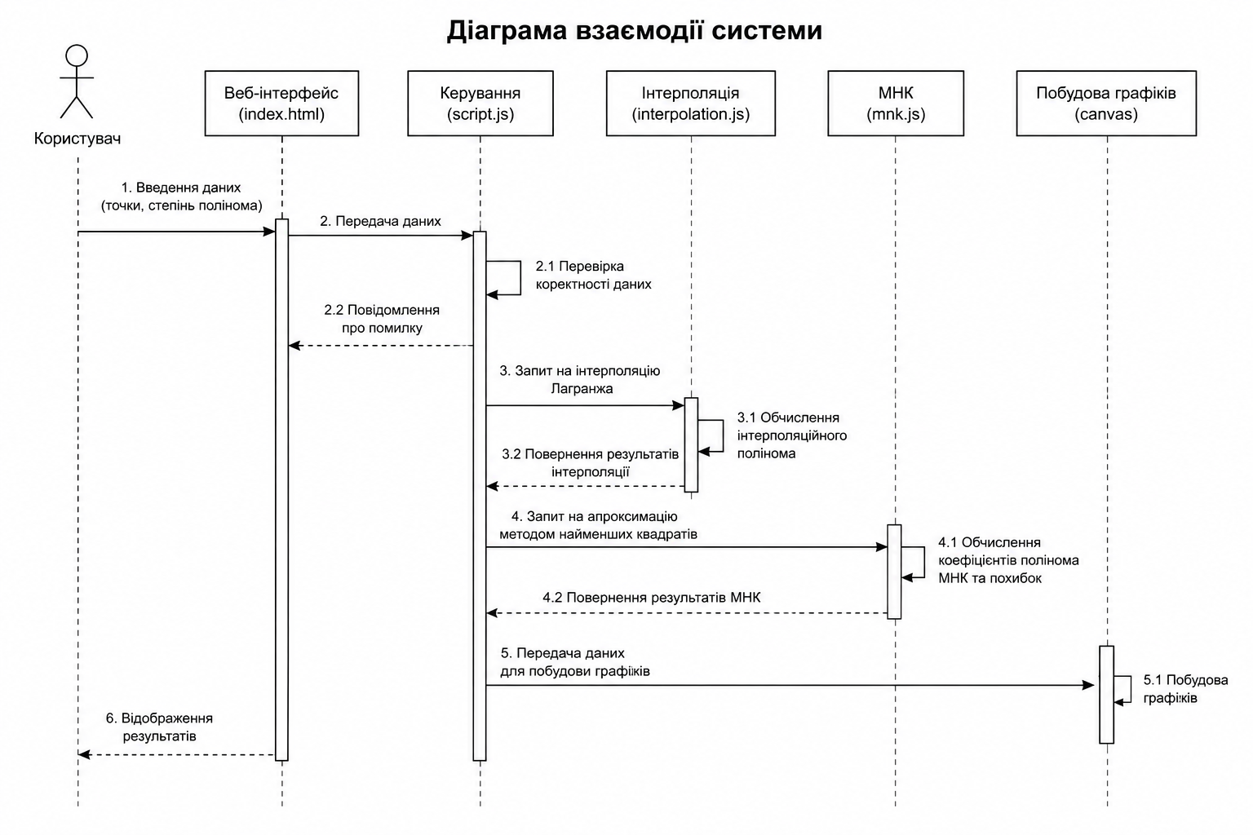
Рисунок 1 – Діаграма взаємодії програмного продукту

Висновок
У ході виконання лабораторної роботи було розроблено програмний продукт для дослідження методів інтерполяції та апроксимації функцій. Було реалізовано інтерполяцію Лагранжа, метод найменших квадратів, побудову графіків та обчислення RMSE.
У процесі виконання роботи були отримані практичні навички роботи з HTML, CSS, JavaScript та бібліотекою D3.js.
Було встановлено, що інтерполяція забезпечує точне проходження через вузли, а метод найменших квадратів дозволяє отримати більш стабільне та плавне наближення функції.
У результаті виконання лабораторної роботи було створено інтерактивний вебзастосунок для дослідження методів апроксимації та інтерполяції функцій.

